[中国医学科学院医药生物技术研究所论文内图片重叠引风波](https://mp.weixin.qq.com/s?__biz=MzkzMTg3NjkyMQ==&mid=2247488654&idx=1&sn=8b0dd1afb55f90d29b9fc01e9697daa2)

科卫队[科研卫士](javascript:void(0);)2025-04-08 20:10:18中国香港



专注科研诚信，营造良好科研氛围



Science Technology

**1**

**“论文信息”**

2015 年 10 月 7 日，中国医学科学院医药生物技术研究所Zhao Wuli  研究团队，在Oncotarget上发表的题为“The dual topoisomerase inhibitor A35 preferentially and specially targets topoisomerase 2α by enhancing pre-strand and post-strand cleavage and inhibiting DNA religation”的研究论文，被质疑文章内发生图片重叠。

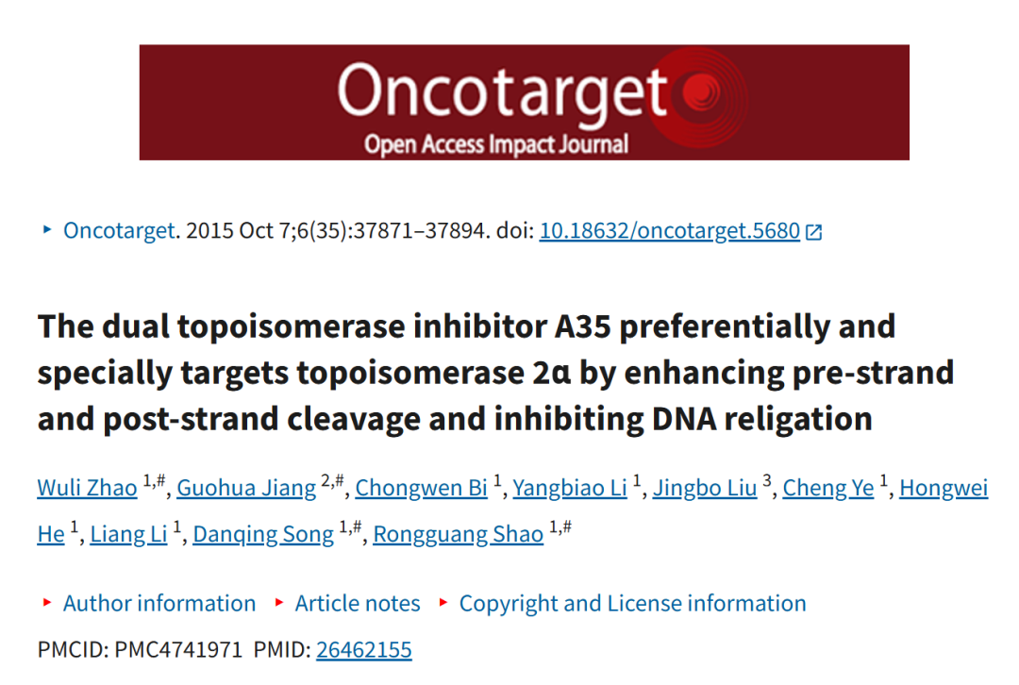

**2**

**“论文质疑”**

该文章于2025年4月在Pubpeer上被读者质疑：**文章内发生图片重叠。**

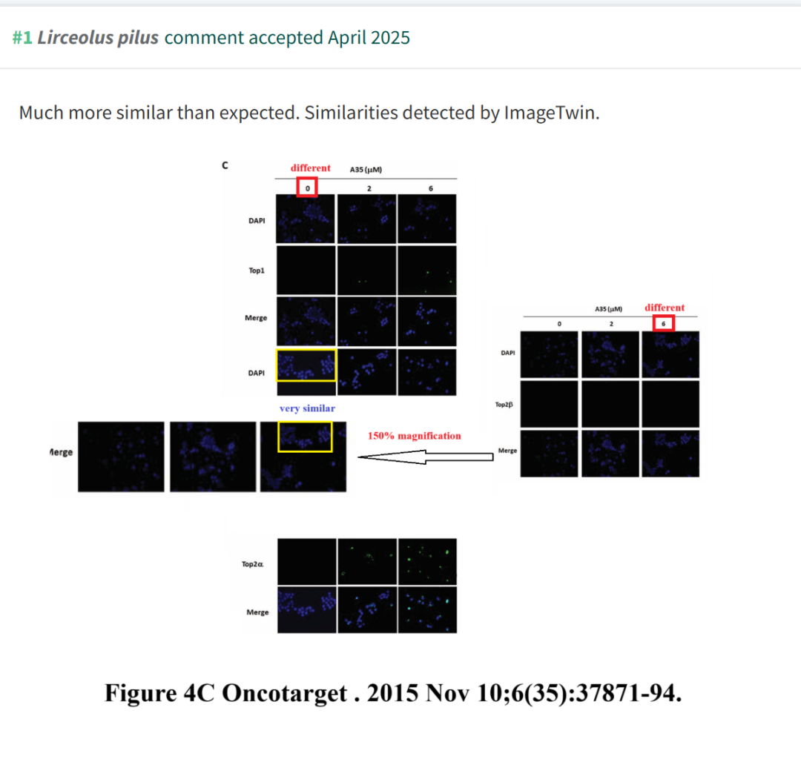

**参考文献：**

https://pubpeer.com/publications/2599781F746F7BB68BF60FDF1AEDC1

声明：质疑信息来源于Pubpeer，提及人名均为音译对于文章内容的真实性、完整性、及时性本公众号不做任何保证或承诺，仅供读者参考









Science Technology



**欢迎关注“科研卫士”公众号**

**扫一扫添加好友**

